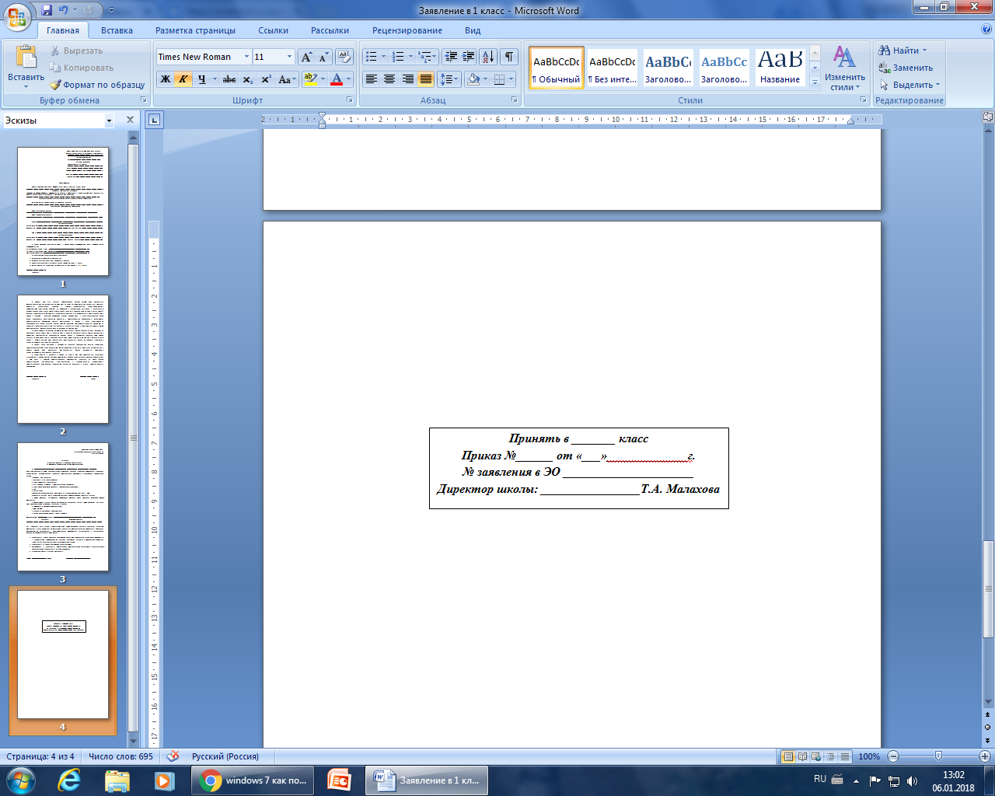
Директору МБОУ «СОШ №6» Бавлинского
муниципального района Республики Татарстан
Малаховой Татьяне Александровне
Адрес: Республика Татарстан,
Бавлинский район, площадь Победы, д. 5
Тел: 5-32-76, факс 5-32-75
Адрес электронной почты: bsh_6@mail.ru
от ____________________________________
___________________________________
(Ф.И.О. учащегося)
Адрес: ________________________________
улица ___________________________________
дом_____________квартира________________
дом. тел.________________________________
сотовый тел._____________________________
Адрес электронной почты: __________________

Заявление
на обучение по образовательным программам среднего общего образования

В соответствии с п.22 Порядка приема на обучение по образовательной программе среднего общего образования, утвержденного приказом Минпросвещения России от 02.09.2020 №458
Прошу принять меня (ФИО) ________________________________________________________________ в ________ класс профиля.
Дата рождения:
Адрес места жительства: _____________________ ___ул. ____________________дом ____кв. _

Данные о родителях:
Мать:
Место работы, должность:
телефон рабочий сот.тел.
Отец:_____________________________________________________________________________________
Место работы, должность:
телефон рабочий сот.тел.
Домашний телефон

Язык образования ______________________________
В качестве родного языка из числа языков народов Российской Федерации в пределах возможностей, предоставляемых Вашей школой, выбираю для изучения __________________________________________________________________________________________
(указывается: татарский язык (татарская группа), татарский язык (русская группа), русский язык).

Государственный язык республики Российской Федерации _______________________________

С Уставом МБОУ «СОШ №6», с Лицензией на осуществление образовательной деятельности, со свидетельством о государственной аккредитации, с образовательными программами и другими документами, регламентирующими организацию и осуществление образовательной деятельности, права и обязанности учащихся, заявитель ознакомлен _____________________(подпись).

Даю согласие на обработку персональных данных ________/________

/
________________ (подпись) /____________________________________(Ф.И.О.)

Согласовано ФИО родителей (законного представителя)
/

Согласен(на) на обработку своих персональных данных и персональных данных моего ребенка в объеме, указанием в заявлении и прилагаемых документах, с целью организации его обучения и воспитания в школе
ФИО родителей (законного представителя)
Подпись __________
Дата «___» __________ 20___г.

